第十一章 微观市场机制分析
1.微观经济学的核心：均衡价格理论
2.消费者：具有消费预算、能够作出统一消费决策的单个经济单位。
记忆方法：会预算，自己能够做出决策的单个单位（所以工资卡在老婆手里的男人不算消费者咯？）
3.生产者：也称企业或厂商，是指能够作出统一生产和销售决策的单个经济单位。
记忆方法：和消费者类似，不用预算，只做出统一生产销售决策，单个单位。
4.生产者的演进：工场手工业、工厂制、现代企业
记忆方法：和企业的发展很像，详见第三章第三条。
5.生产者具有生产理性，其目标是追求利润最大化。
记忆方法：不违反法律和道德的情况下挣最多的钱。
6.生产目标
（1）短期：至少有一种生产要素不变
（2）长期：可以调整全部生产要素。
7.市场：市场不仅仅只是交易场所，还包括买卖双方在此场所进行交易的行为。
8.市场的类型
（1）按商品基本属性分：商品市场、要素市场。
（2）按交易对象是否具有物质实体分：有形产品市场、无形服务市场。
（3）按竞争或垄断程度来分：完全竞争、完全垄断、垄断竞争、寡头垄断市场。
9.需求：消费者在某一特定的时期内和一定的市场上在各种可能的价格水平下愿意而且能够购买的某种商品或服务的数量。
记忆方法（关键词）：消费者，特定时期，一定市场，价格水平，愿意而且能够（这个考过！），购买。
10.影响商品需求量的因素：该商品自身的价格(P)、消费者的收入水平(I)、相关商品的价格(Pr)、消费者的偏好(T)和消费者对该商品的未来价格预期(E)、其他因素(O)。
记忆方法：两方面看：从商品方面看，有商品自己的价格、相关品价格；从消费者方面看，有消费者收入水平、偏好、预期。
11.需求函数及变量（字母过多，截图）
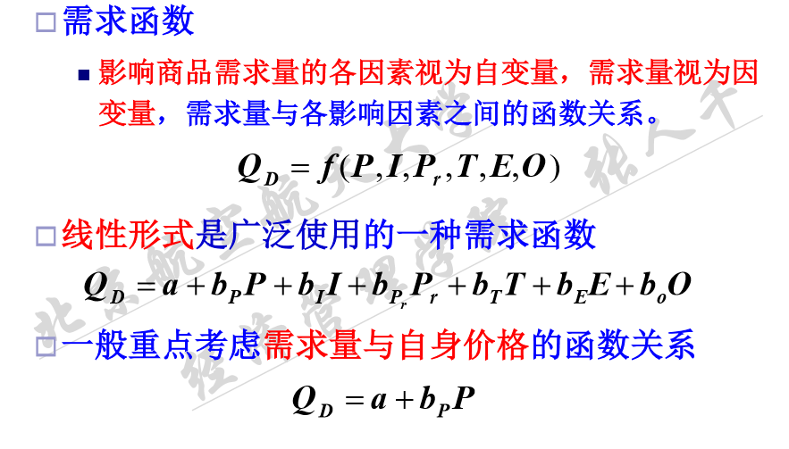
14.需求曲线：纵轴表示自变量——价格，横轴表示因变量——需求量。
15.需求定律：商品需求量与价格呈反方向变化。
（1）替代效应：商品价格上升，消费者都会更多购买该商品的替代品，而更少购买价格上升的商品，称为“替代效应”，造成需求下降；反之需求上升。
（2）收入效应：对于正常产品，收入水平上升，则消费量也上升；而对于低档品，收入水平上升，其消费量会下降。
特殊低档品：称作“吉芬品”，如土豆，该低档品需求随价格上升而上升。详细请看PPT。
16.个体需求：一定范围内个别消费者的需求
市场需求：一定范围内全部消费者的需求
关系：一定范围内个体需求构成市场需求
17.需求与需求量
（1）需求代表一种关系，需求量代表某个数值。
（2）在其他条件不变时，因商品自身的价格变化而引起的需求量的变化称为需求量的变动；需求的变动是在商品自身价格不变的情况下，其他因素的变化所引起的需求曲线的平移。
记忆方法：题目中有价格变动，通常是需求量变动；需求曲线移动，是需求的变动。
18.需求的价格弹性：表示在一定时期内当一种商品的价格变化百分之一时所引起的该商品的需求量变化的百分比。（如果价格弹性为负，一般取其绝对值）
记忆方法：同种商品，价格变化影响的需求量变化。
（1）价格弧弹性：表示需求曲线上两点之间的需求量的变动对于价格的变动的反应程度
（2）价格点弹性：表示需求曲线上某一点上的需求量变动对于价格变动的反应程度。
记忆方法：看是两点还是一点。
20.价格弹性的计算（字母过多，截图）
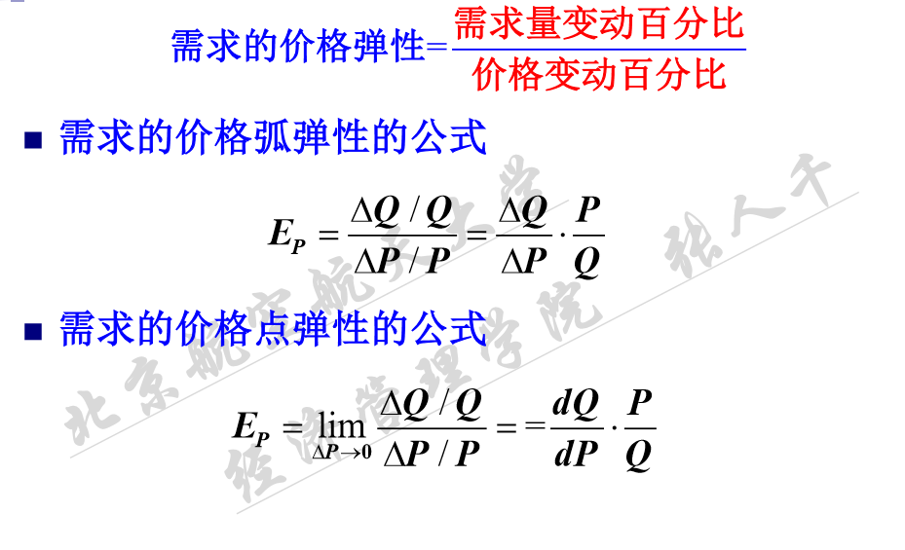
21.需求价格弹性的分类
（1）富有弹性：需求量变动比例大于价格变动比例，即消费者对价格的变化反应剧烈，弹性大于1。
（2）缺乏弹性：需求量变动比例小于价格变动比例，即消费者对价格的变化不敏感，弹性小于1。 
（3）单位弹性：需求量与价格同比例变动，弹性等于1（需求曲线为双曲线）。 
（4）完全弹性：弹性为无穷大。 
（5）完全无弹性：弹性为0。
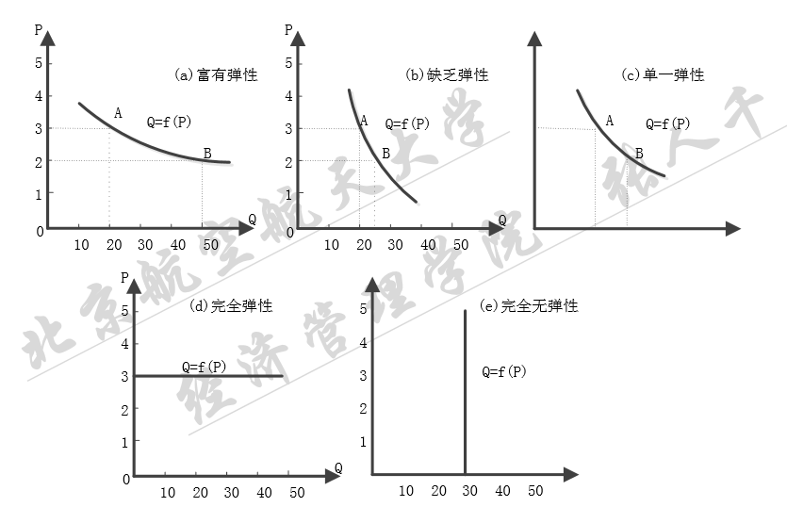 注：尽管线性需求曲线斜率不变，但价格弹性可能会改变。
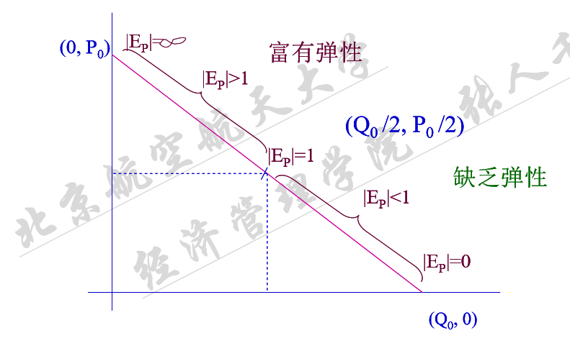
22.需求价格弹性的影响因素
（1）商品的可替代性
（2）商品用途的广泛性
（3）商品对消费者生活的重要程度
（4）商品消费支出占总支出的比重
（5）消费者调节需求量的时间
记忆方法：和网购很像：这个商品贵不贵（消费支出占比重）；是不是很重要（重要程度）；是不是急需（调节需求量时间）；可不可以多用/买一个可以应对好多问题（广泛性）；有没有别的商品可以干同样的活（可替代性）。
23.需求价格弹性的应用：
（1）销售总收益 = 价格×销售量
（2）销售总收益的变动取决于商品需求的价格弹性的大小：
对于富有弹性的商品，销售总收益与商品的价格成反方向的变动。对于缺乏弹性的商品，销售总收益与商品的价格成同方向的变动。对于单位弹性的商品，降低价格或提高价格对厂商的销售总收益都没有影响。
记忆方法：富有弹性——反比（因为富有所以要打压它）；缺乏弹性——正比（因为缺乏所以要补偿它）；单位弹性——无影响（单位，怎么变它都是那个样子）。
（3）分析价格和销售量
（4）企业价格决策（缺乏弹性的商品价格不能太低）
（5）政府制定有关政策（对弹性大的商品才能征税）
24.需求的收入弹性：表示在一定时期内当消费者的收入变化百分之一时所引起的该商品的需求量变化的百分比。
记忆方法：收入引起的商品需求量变化。
25.收入弧弹性和点弹性
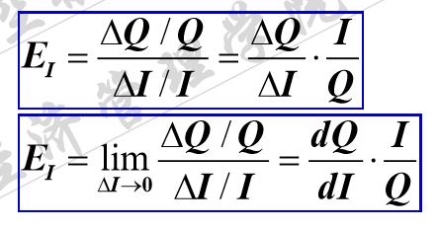
26.收入弹性与商品的关系
（1）低档品收入弹性为负——需求与收入反比
（2）正常品收入弹性为正——需求与收入正比
收入弹性小于1，必需品；大于1，奢侈品。
（3）食物支出收入弹性越小，越富裕（可参考恩格尔系数）。
记忆方法：低档品太弱了（收入弹性负，反比），正常品更强（收入弹性正，正比）；收入弹性小于1，商品弱一些，必需；收入弹性大于1，商品强一些，奢侈。
收入和需求的记忆方法相反，为防止弄混，可以采用如下方法：价格消费者定不了，所以互补（富有弹性的反比，缺乏弹性的正比）；收入是消费者手里的钱，可以为所欲为，恃强凌弱（低档品就反比，正常品就正比）。
27.需求的交叉价格弹性：表示在一定时期内当一种商品的价格变化百分之一时所引起的另一种商品的需求量变化的百分比。
记忆方法：两种商品，价格，需求量。
28.需求的交叉价格弧弹性与点弹性
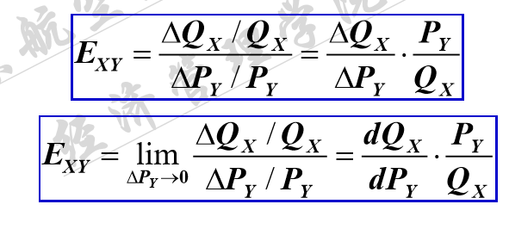
29.交叉价格与商品关系（替代/互补）
（1）互为替代品，则交叉价格弹性为正；
（2）互为互补品，则交叉价格弹性为负；
（3）无关，交叉价格弹性为0.
记忆方法：根据定义来记：一件商品贵了，人们就会多买它的替代品（弹性为正），少买它的互补品（弹性为负）。无关则无交叉价格弹性。
30.交叉价格弹性的应用（了解就行，印象中没考过，大二上也没考）
（1）制定价格时要考虑替代品或补充品之间的影响。
（2）分析产品之间的竞争关系。
（3）从经济上划分不同行业的标志。
31.供给：是指生产者在某一特定的时期内和一定的市场上在各种可能的价格水平下愿意而且能够提供出售的该商品或服务的数量。
记忆方法：和需求一起记。生产者，一定时期，一定市场，价格水平，愿意而且能够，出售。
32.影响商品供给量的主要因素：商品自身价格、生产的成本、生产的技术水平、相关商品的价格和生产者的未来价格预期等。
记忆方法：也可以和需求一起记。两方面：从商品来看，商品自身价格，相关商品的价格；从生产来看，成本、技术水平、生产者预期。
33.供给函数：影响商品供给量的因素为自变量（纵轴），商品供给量为因变量（横轴）。
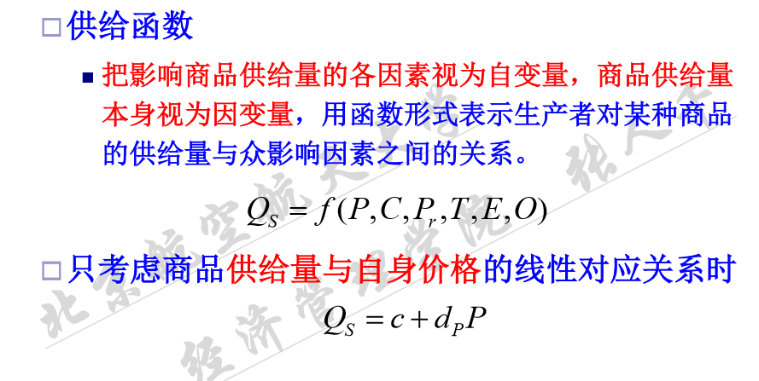
34.供给定律：供给曲线向右上方倾斜，表明一般商品的供给量与价格呈同方向变化。对于土地、劳动力等一些特殊的生产资源来说，其供给曲线不总是向右上方倾斜。
记忆方法：价格上升了，生产者就能多卖钱，供给量增加。但有特殊情况需要注意。
35.个体供给和市场供给
个体供给：一定范围内单个生产者或企业的供给。
市场供给：一定范围内所有个体供给的总和。
36.供给量与供给
（1）供给代表一种关系，供给量代表某个数值。
（2）在其他条件不变时，因商品自身的价格变化而引起的商品供给数量的变化称为供给量的变动。供给的变动是在商品自身价格不变的情况下，其他因素的变化所引起的。
记忆方法：和需求一起记，只是把需求换成了供给，需求量换成了供给量。详见17条。
37.供给弹性：衡量商品的供给量变动对影响因素变化的反应程度。
38.供给的价格弹性：表示在一定时期内当一种商品的价格变化百分之一时所引起的该商品的供给量变化的百分比。
记忆方法：和需求一起记。同种商品，价格，供给量。
39.供给价格弧弹性和点弹性
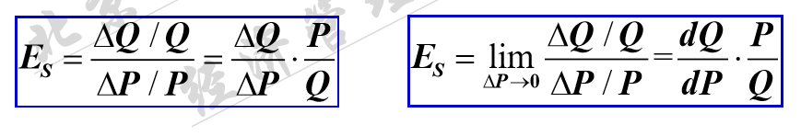
40.供给的价格弹性的分类
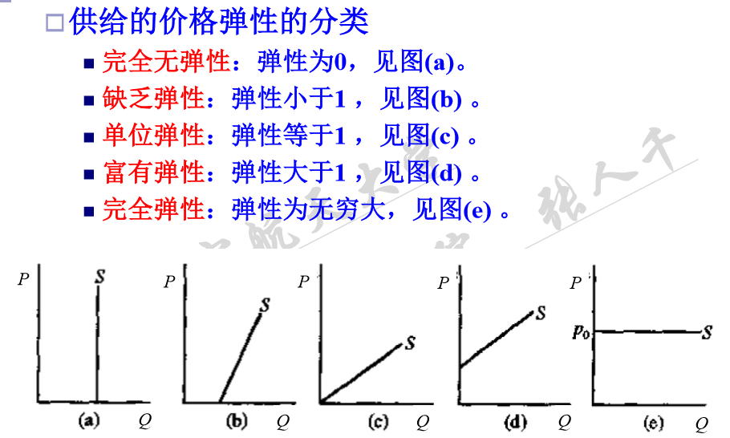
41.供给价格弹性的影响因素
（1）产量调整需要的时间
（2）生产成本随产量变化的情况
（3）商品生产周期长短
记忆方法：供给要看生产量，所以先要看产量调整的时间以及要花的钱（生产成本）；供给和商品也有关系，所以要看商品生产周期。
42.供给的交叉价格弹性：表示在一定时期内当一种商品的价格变化百分之一时所引起的另一种商品的供给量变化的百分比。
记忆方法：两种商品，价格，供给量。
43.供给的成本弹性：表示在一定时期内当生产的成本变化百分之一时所引起的该商品的供给量变化的百分比，一般为负值。
记忆方法：成本，供给量，一般负值。
44.市场均衡价格的决定
（1）局部均衡，一般均衡。
（2）商品的均衡价格可在市场供求力量的自发调节下形成。
（3）供>求：商品过剩/超额供给
（4）供<求：商品短缺/超额需求
45.供求定理：在其他条件不变的情况下，需求的变动分别引起均衡价格和均衡数量同方向的变动；供给的变动引起均衡价格反方向的变动，引起均衡数量同方向的变动。
记忆方法：看PPT上有两条曲线（也可以说是直线）的那个图即可，控制一条直线不动，另一条直线移动，就可以看出均衡点变化趋势了。
46.价格控制
（1）价格上限：规定低于均衡价格的最高价格。
（2）价格下限：e.g.政府为农产品规定支持价或保护价。
记忆方法：价格上限对消费者有利，价格下限对生产者有利。
47.价格补贴和税收
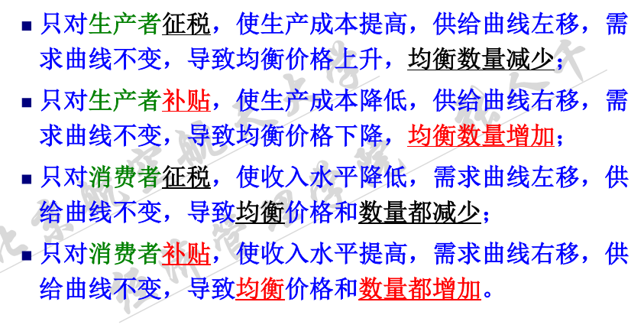
记忆方法：只对生产者征税/补贴，供给减少/增加；只对消费者征税/补贴，需求减少/增加。然后根据供给和需求曲线的变化趋势看均衡价格和数量即可。
48.税收归宿问题
税收/补贴都由斜率大（价格弹性小）的一方更多承担。
能看到这里很不容易了，fighting！笔芯！

